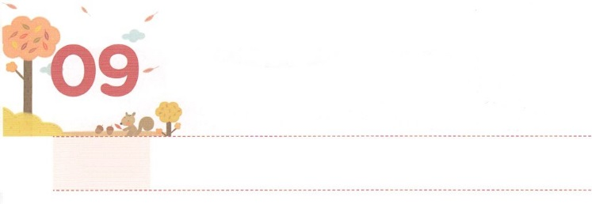

**げつようび**

かみさまが　くださった　わたしの　こと

しかし、があなたがたのにまれるとき、あなたがたはをけます。そして、エルサレム、ユダヤとサマリヤの、およびのてにまで、わたしのとなります。

**18**

をれているはサタンのどもです。そのようなは、サタンがめたのとおりきて、して、、なのろいをけてにくようになります。しかし、はたちをとてもしてくださって、キリストとしてひとりであるイエスをってくださり（1:1）もってされたいをくださいました。たちのはのどもにわったのですが、のにきているので、サタンはまでだまそうとするでしょう。しかし、のどもは、くごとにののをわうことができます。（1:3）このとき、サタンはひざまずくようになります。そのようなに、はまだていないをにみことばでらせてくださり、でいてくださいます。のたしもくださり、のをのあちこちにだちにえるまでしてくださいました。（1:8）これががたちそれぞれにえられたのことです。

、とともにいるをれば、のことをいきりわうことができます。また、のみことばをとしてにめることができます。がにくださったことにしながら、えられたをわいましょう！



**きょうのみことば**

なる！イエス・キリストをいとしてじ、ののをわうのどもとしてんでくださったことをします。きておられるイエス・キリストのおによっておりします。アーメン

**きょうのいのり**

産業宣教メッセージ│　2017.5.20

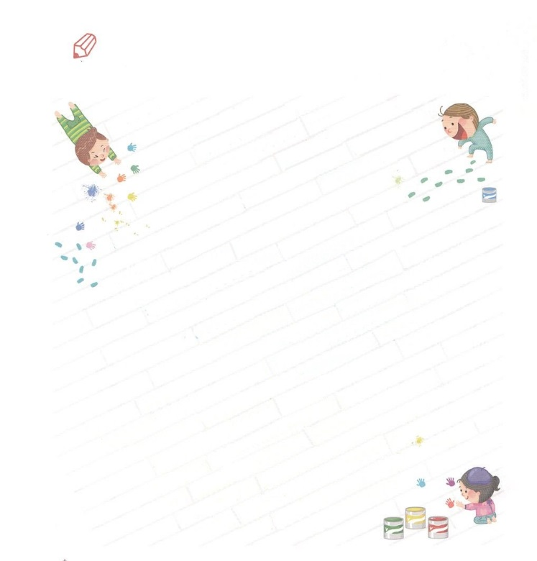

いてみよう

のみことばは、がくださったのことがっています。

それぞれのみことばのののボールペンか、えんぴつをって

なぞってきましょう。

テオピロよ。はので、

イエスがないめ、えめられた

すべてのことについてき、

1:1

イエスはしみをけた、の、

らにわれて、ののことをり、くの

かなをもって、ごがきていることを

たちにされた。

1:3

しかし、があなたがたのにまれるとき、

あなたがたはをけます。そして、

エルサレム、ユダヤとサマリヤの、

およびのてにまで、

わたしのとなります。

1:8

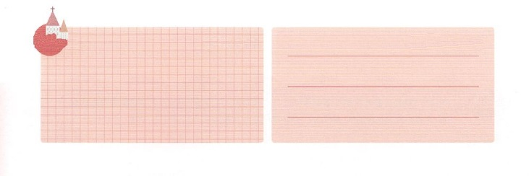

**きょうのでんどう　　　　　　　　　　う　　　　　　　　　　　　　　　　　　　　　　　　　する**

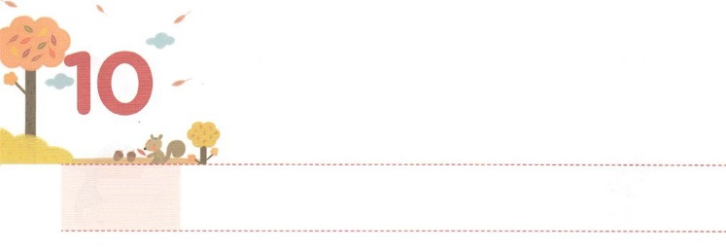

かみさまの　やくそくは　かわりません

**かようび**

。マラキをしてイスラエルにあったのことば。

**マラキ**

**11**

はとのためにイスラエルをばれました。しかし、らは７もいをするほど、だけでなく、とのまでのがしてしまいました。は、をさせるために、、、、のしみをえられました。イスラエルをとてもしておられたは、らをうために、ごとにと、たちをてて、みことばもえるようにされました。また、そのみことばをすべてして、かくかれました。そののれにって、ののにたてられたが「のい」というのをったマラキです。マラキをしても、、、になったイスラエルをこそうとされました。

イエス・キリストによってわれてのどもになったは、がばれたです。まわりをよくてみましょう。もしかして、はけたのに、イスラエルのようにをのがして、、になっただちはいますか。マラキのように、だちががくださったいのをえるようにけてあげましょう。また、のみことばをとしてるようにけてあげましょう。そして、にわることがないのをともにするになりましょう！



**きょうのみことば**

なる！をがばれたとしてんでくださって、ありがとうございます。マラキのように、わらないのみことばをって、をのがしただちにのをえることができますように。きておられるイエス・キリストのおによっておりします。アーメン

核心訓練メッセージ│　2017.5.20

**きょうのいのり**

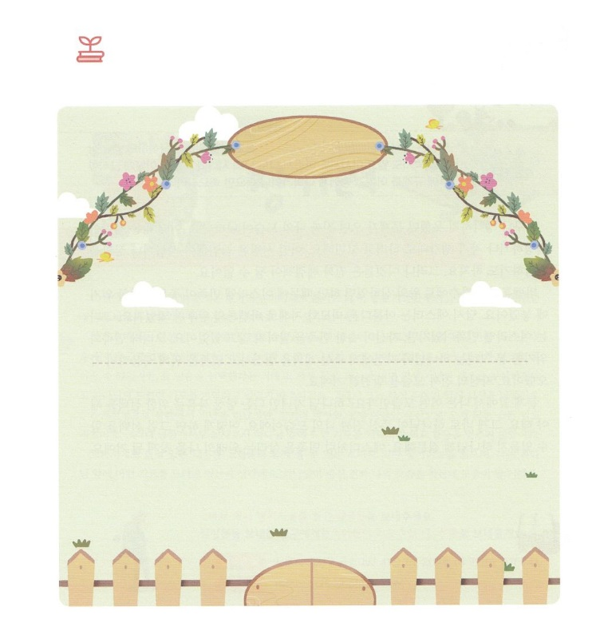

マラキをしてされたののであるみことばをつけて

いてみましょう。（でもいてみましょう）

　　　　　　　　　マラキ42の

　　　　　　　　　　　　みことば

But for you who revere my name, the sun of righteousness will rise with healing in its wings. And you will go out and leap like calves released from the stall.　（Malachi4:2)

さがしてこう



**きょうのでんどう　　　　　　　　　　う　　　　　　　　　　　　　　　　　　　　　　　　　する**

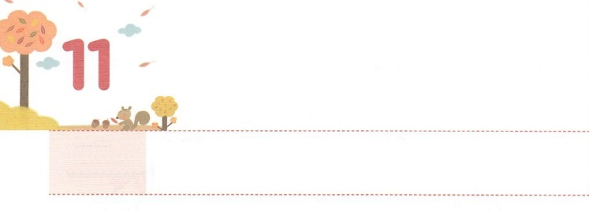

まことの　わたしの　すがた

**すいようび**

「って、シュシャンにいるユダヤをみなめ、のためにをしてください。、べたりんだりしないように。も、のたちも、じようにをしましょう。たといにそむいてもはのところへまいります。は、ななければならないのでしたら、にます。」

**エステル**

**416**

だれでも、えてもいなかったがくれば、ののがれます。そのとき、くのがしたり、のえのとおりにしようとみます。あるは、えずやをうらんだりもします。しかし、これらはのになることはありません。バビロンのアハシュエロスのだったハマンのせいで、イスラエルがにするにかれました。、エステルはしいかたちとで、バビロンのになりました。はイスラエルだったのですが、がしているをわずにいました。しかし、のをたは、がにえられたをして、のためにまでしました。のにをしたのです。

ので、はどんなでしょうか。のどもであるは、いつものためのをしなければなりません。それが、がくださったののです。どのようにすれば、そのようなができるのか、にしましょう。エステルのように、をかすのをつけるようになるでしょう。



**きょうのみことば**

インマヌエル教会聖日1部│　2017.5.21

なる！このがえるといだけをえていたのをえてください。みことばをして、がくださるまことのをするようにいてください。きておられるイエス・キリストのおによっておりします。アーメン

**きょうのいのり**

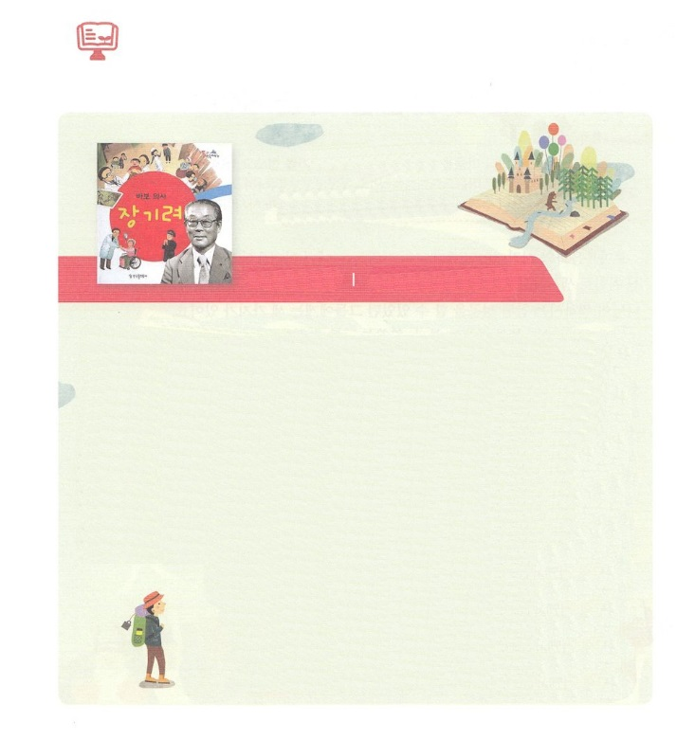

10には、どんなをむのかな。

　　　　　　　　　　ばかとよばれた

　　　　　　　　　チャン・キリョ

　　　　　　　　　：シン・チェウン　：トルストイ

10にするは、のシュヴァイツァーとばれる、しいのをしてした張起呂（チャン・キリョ）のをれたの≪ばかとばれたチャン・キリョ≫です。

チャン・キリョは、もした「ガンにした」としてにのったほど、れたのをそろえたでした。そのようなには、のとうがありました。とについてくこともできたのに、いつもをしたということです。の、になったら、しいをけるとにささげたりをえていたためです。それゆえ、はいつもえられたことにをくしました。

6・25で、からしてきたのですが、チャン・キリョとだけにくるようになるしいこともしました。しかし、でもとして、

のにささげた祈りをえていて、をめませんでした。

のにもっているを、といっしょにられる≪バカと

ばれたチャン・キリョ≫をみながら、はのにどんなり

をささげているのかをえましょう。がくださったのの

をつけることにつでしょう。

（：このはしかありません）



**きょうのでんどう　　　　　　　　　　う　　　　　　　　　　　　　　　　　　　　　　　　　する**

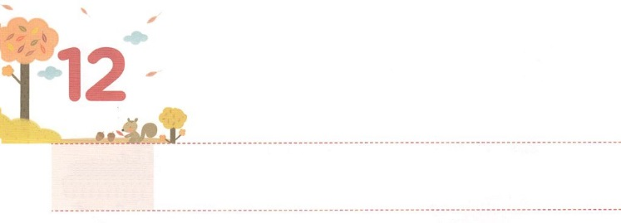

まことの　ふくいんを　しって

まことの　けんしんを　した　レムナント

**もくようび**

**246～47**

そして、をつにしてにまり、でパンをき、びとをもってをともにし、をし、すべてのにをたれた。もわれるをにえてくださった。

ローマのだったのは、どんながってきても、がくださったチャンスだとって、うれしくいました。すべてのことをにすることができました。このように、がわれるまことのができたらには３つのことがあります。

1つ、まことのです。のは、をれて、サタンのわなにとらえられています。しかし、はをうために、イエス・キリストがかかられたとをくださいました。そして、わなにとらえられるようにさせるを、すべてわらせてくださいました。２つ、まことのえのです。まことのをったがまってるとき、がんで、のがき、のみことばがするのをました。３つ、まことのです。まことのえをけたがするとき、をけてとのをりめました。がわれるまことのをめたのです。

いまはどこにいますか。ののように、レムナントがいるそので、まことのをって、まことのえをけることをりましょう。が237かをかすまことのとしていてくださるでしょう。



**きょうのみことば**

なる！、をささげるときに、がくださるをください。いまは237かをかす、まことのとしてできるようにいてください。きておられるイエス・キリストのおによっておりします。アーメン

インマヌエル教会聖日2部　│　2017.5.21

**きょうのいのり**

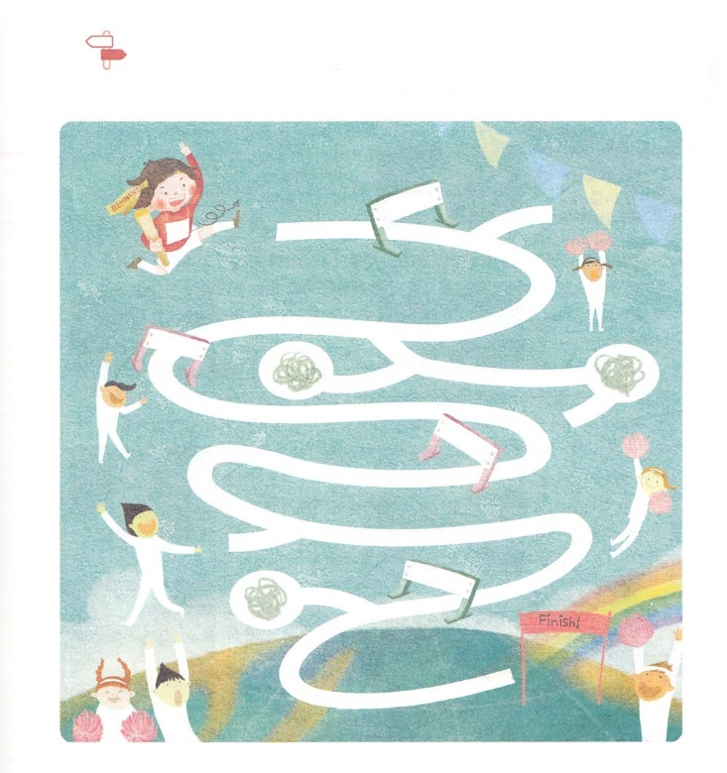

めいろ

まことのをるは、をじゃまするも、でつことが

できます。めいろをりながら、まことの福をわうのすがたを

しましょう。

むねにのを

いてね

の

ゲーム

の



**きょうのでんどう　　　　　　　　　　う　　　　　　　　　　　　　　　　　　　　　　　　　する**

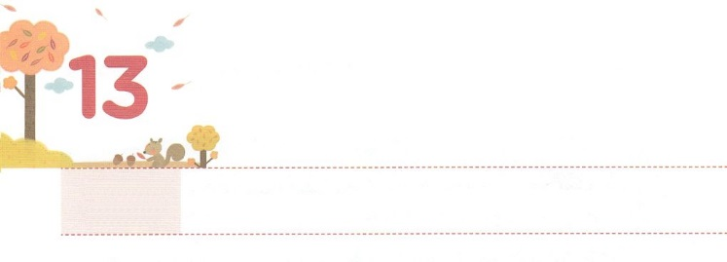

サタンに　だまされている　げんばを

いかしましょう

**きんようび**

しかし、くにはびません。サタンさえのいにするのです。

**Ⅱコリント**

**1114**

には、がわれるをしてがっていったがくわしくされています。たちもにえられているをして、サタンにだまされているだちとをかすようになるでしょう。それが、または、がしてかれた７つの＊だとわれるです。

ののは、がしたいことをしげて、して、ただしくすることだけがせになるだとえています。また、がられたイエス・キリストのわりに、い、シャーマニズム、にってきています。そのとして、びるしかないのようなをけすことができません。そして、サタンがったにって、やみと、やみにられてきるようになります。サタンがあたえるえであり、っていることだからです。

７つのは、のどもであるたちをしてがえられて、えられるようになるです。がそこにをられるをちましょう。そして、もわらないのをって、にだけをすようにしましょう。

＊７つのにしては、のページにあります



**きょうのみことば**

なる！ サタンにだまされている７つのを、ただまことの、まことの、まことのみことばでかすようにいてください。きておられるイエス・キリストのおによっておりします。アーメン

**きょうのいのり**

地域伝道弟子訓練メッセージ│　2017.5.23

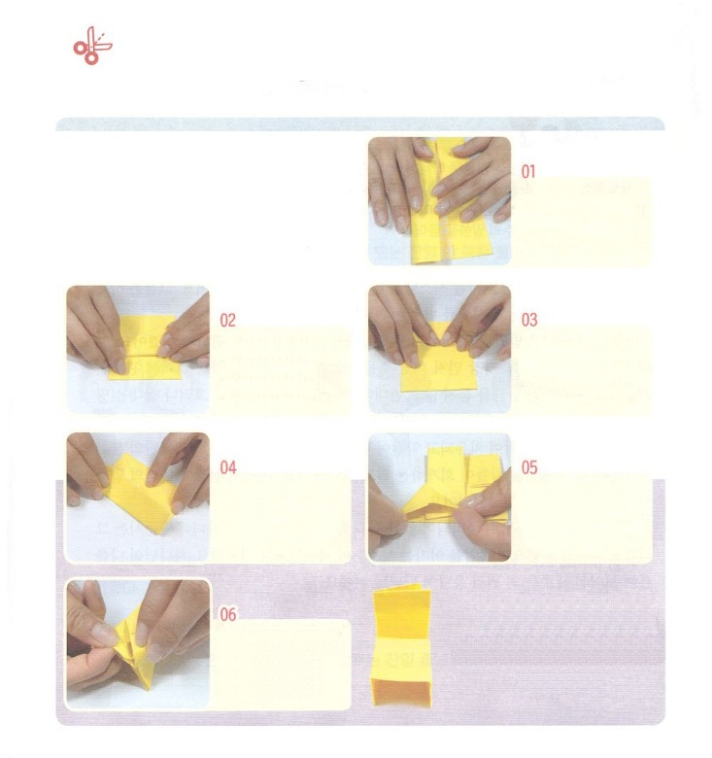

ワーク

ののはだれでしょうか。まことのであるイエス・キリストをのとしておえするみにして「のののいす」をりましょう。

「イエス・キリストだけが

ののです！」

わたしのののいす

　　　　　　　　　　　におって

いているを

にして、から

1/3をおって

　　　　　　　　　　　もういちどおります

　　　　　　　　　　　を1/3ずつ

　　　　　　　　　　　おって、おりを

　　　　　　　　　　　つけて、けます

　　　　　　　　　　　のをねて

れ、の

のをに入れ

　　　　　　　　　　　おって、ひっくりか

えして、のの

をにします

におりをつけてから

におり、おりに

あわせてをあわせ

うらがえして、に

おります

　　　　にひっくりかえして

　　　　　のの1/3を

　　　　　おります

　　　　　2おったほうを

　　　　　のようにの

がになる

ようにおおります

けていすのかたちにえます

イエス・キリストを

としておむかえする

「わたしのののいす」が

できました！



：おりのがむずかしいので、のおりをしているのをつけました。までに

します。　https://youtu.be/t-moDZp0sTs　のおりのにいすのおりがでています。

**きょうのでんどう　　　　　　　　　　う　　　　　　　　　　　　　　　　　　　　　　　　　する**

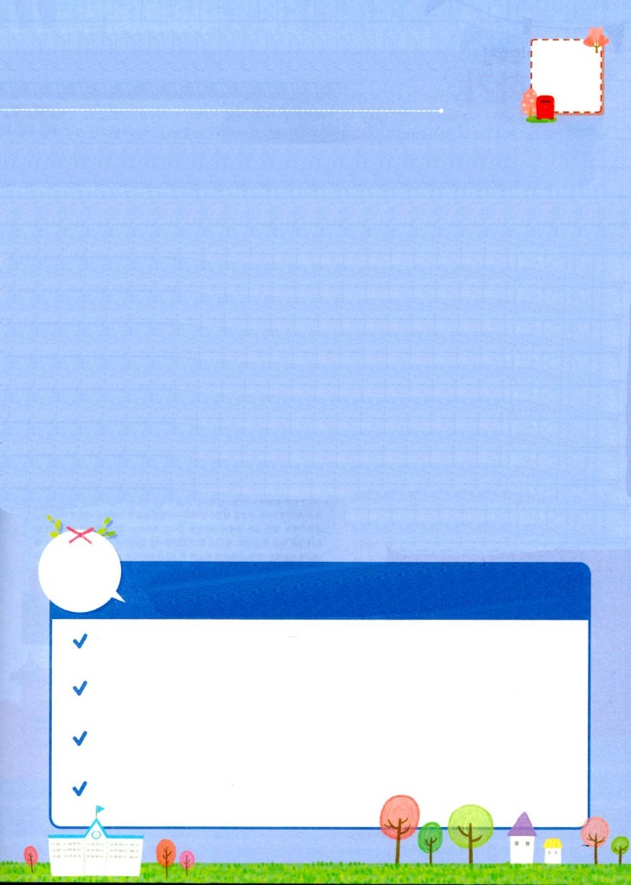

の

り

７つのをかすレムナントのり

（　　）にのをいてきいでりましょう

をとてもしてくださり、キリストであるイエスをってくださって

（　　　　　　　）と、ともにいたいとってくださる！

これからがをするべきか、どこへくべきか、すべてをして、みことばでいて

くださることをします。いまは７つのをかすをするようにいてください。

１つ、でしんでいるをかして

２つ、NGOでしいのをかして

３つ、になって、もえることができず、でつことができない90％の

をかして

４つ、がないサタンのをにえて

５つ、237かがまってのをくをして

６つ、からしたと、、のでをれてさまよっている

をけて

７つ、ににになっているをいやすをするようにいてください。

すべてをなさるが、だれにもかわることができないをたてて

のであるイエス・キリストをえ、をかすようにさせてください。

こののにあるすべてののであるきておられるイエス・キリストのによって

おりします。アーメン

　７つのをかすはがこのにたてられたりです。

　りらしいをするには、どのようなことがなのかえて、

しましょう。

）まわりにいるがなだちのをいてをえる

わたしは

**エリート！**

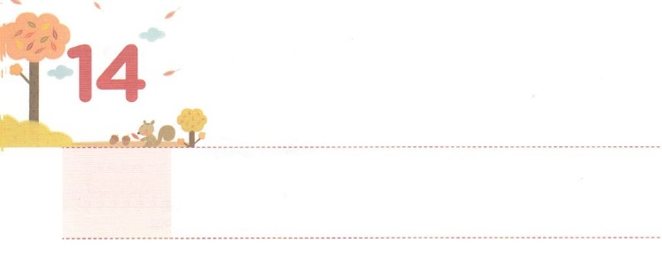

あたらしい　システムを　つくろう

**どようび**

しかし、あるたちがをかたくなにしてきれず、ので、このをののしったので、パウロはらからをき、たちをもかせて、ツラノのでじた。これがのいたので、アジヤにむはみな、ユダヤもギリシヤものことばをいた。

**199～10**

には７つの＊をえるシステムをったがされています。らはがくださるのえとをえるのえまでけました。

パウロもそのえをけたレムナントでした。パウロは、レムナントをくいました。ですから、どんなにっても、まずはじめににって、いつもにのについてりました。はじめには、みことばをかないでしたもいました。しかし、にしないでをにびました。ツラノでは、２、、みことばをえてりました。そのとき、になったがいやされて、がてくようになりました。によってサタンのでをだましていたがいめることもきました。いつのまにか、どんどんのみことばがさらにくのにえられました。

にもパウロのえがされています。のいるで、のどもにえられたキリストのをじて、やみにつシステムがてられるようにりましょう。がをしてせてくださるしいのえがれるでしょう。

＊７つのにしては、のページにあります



**きょうのみことば**

なる！パウロのように、７つのをかすみことばがきるしいシステムがされるように、いてください。きておられるイエス・キリストのおによっておりします。アーメン

70人要員訓練メッセージ│　2017.5.23

**きょうのいのり**

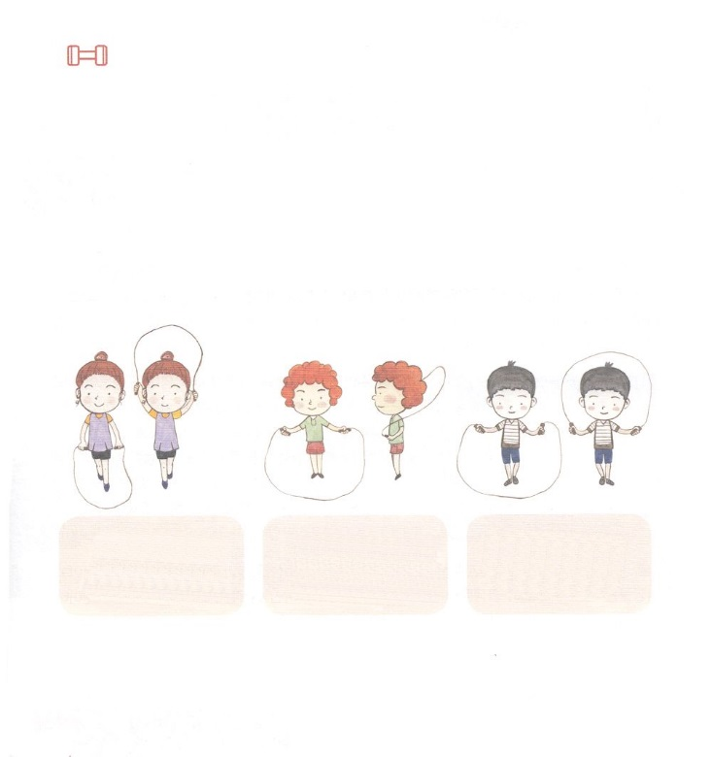

をつけよう

みことばのための！つかれないをえる

システムをちましょう。

でぴょんぴょん

さんびなわとびをしよう！①

よくうや、にっているをびましょう。

リズムにわせて、のをて、なわとびをしましょう

　①かけあしび　　　　　　②び　　　　　　　③そのび

　　、　　　　　　　をあわせて　　　をきくげないで

　　かわるがわる　　　　　　とびましょう　　　　　するするとくように

　　とびましょう

じょうぶなをもって、さんびなわとび！



**きょうのでんどう　　　　　　　　　　う　　　　　　　　　　　　　　　　　　　　　　　　　する**